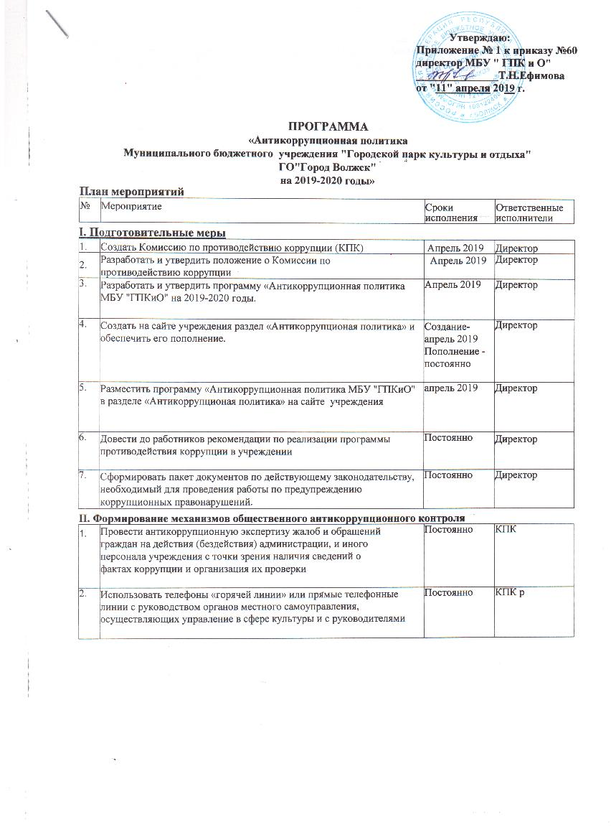

 | учреждения культуры в целях выявления фактов вымогательства, взяточничества и других проявлений коррупции, а также для более активного привлечения общественности к борьбе с данными правонарушениями
4. | Осуществлять усиленный контроль за рассмотрением жалоб и заявлений граждан, содержащих факты злоупотребления  служебным положением, вымогательства, взяток и другой информации коррупционной направленности в отношении сотрудников учреждения | Постоянно | КПК
III. Обеспечение прозрачности деятельности МБУ ЦК и Д "Зведный"

1. | Оформить информационный стенд в учреждении и времени  приёма граждан. | Апрель-май . 2019 | Директор
2. | Разместить в доступном месте опечатанного ящика по жалобам  на неправомерные действия работников учреждения.  Проведение проверок по изложенным в них фактам. | Апрель-май  2019,  постоянно | Директор

IV. Создание эффективного контроля за распределением и расходованием бюджетных средств
1. | Обеспечение и своевременное исполнение требований  к финансовой отчетности. | Постоянно | Главный  бухгалтер
2. | Соблюдение при проведении закупок товаров, работ и услуг для нужд консерватории требований по заключению договоров с контрагентами в соответствии с Федеральным законом 5 апреля 2013 года N 44-ФЗ " О контрактной системе в сфере закупок товаров, работ, услуг для обеспечения государственных и муниципальных нужд" | Постоянно | Директор

V. Антикоррупционные мероприятия по формированию антикоррупционного мировоззрения
1. | Проведение цикла мероприятий, направленных на разъяснение  и внедрение норм корпоративной этики | Постоянно | Директор
2. | Совершенствование принципов подбора и оптимизации использования кадров в учреждении (конкурсный отбор). | Постоянно | Директор
3. | Проведение оценки должностных обязанностей руководящих и творческих работников, исполнение которых в наибольшей мере подвержено риску коррупционных проявлений. | Постоянно | Директор
4. | Усиление персональной ответственности администрации учреждения и творческих работников за неправомерно принятые решения в рамках служебных полномочий. | Постоянно | Директор

VI. Информационная и издательская деятельность
1. | Обеспечение свободного доступа граждан к информации о деятельности учреждения через СМИ, в том числе и через электронные СМИ. | Постоянно | Директор
2. | Изучение вопроса о проведении социологического исследования с привлечением работников учреждения по антикоррупционной политике | Постоянно | КПК

VII. Антикоррупционная экспертиза нормативных правовых актов и их проектов
1. | Использование нормативно-правовой базы по антикоррупции, регулирующей проведение антикоррупционной экспертизы правовых локальных актов учреждения и их проектов. | Постоянно | КПК
VIII. Предоставление отчетной информации
1. | Предоставление отчетной информации по исполнению мероприятий учреждения в Министерство культуры Российской Федерации | По  требованию | Директор

